Resolución del Pleno del Instituto de Transparencia, Acceso a la Información Pública y Protección de Datos Personales del Estado de México y Municipios, con domicilio en Metepec, Estado de México, de fecha trece de noviembre de dos mil diecinueve.

VISTO el expediente formado con motivo del recurso de revisión 07547/INFOEM/IP/RR/2019, promovido por el C. XXXX XXXXXXX XXXXXXX, en lo sucesivo EL RECURRENTE, en contra de la respuesta emitida por el Ayuntamiento de Almoloya de Juárez, en lo sucesivo EL SUJETO OBLIGADO, se procede a dictar la presente resolución con base en lo que se expone:

RESULTANDO

- En fecha veintiuno de agosto de dos mil diecinueve, EL RECURRENTE presentó a través de la Plataforma Nacional de Transparencia y registrado en el Sistema de Acceso a la Información Mexiquense, en lo subsecuente EL SAIMEX, ante EL SUJETO OBLIGADO, la solicitud de acceso a información pública, a la que se le asignó el número 00175/ALMOJU/IP/2019, mediante la cual solicitó, vía SAIMEX, lo siguiente:

“Solicito copia fiel de los Expedientes Técnicos y de las Fichas Técnicas de la Obras a ejecutarse con recursos del Programa Fondo Estatal de Fortalecimiento Municipal del Ejercicio Fiscal 2019, dicha relación de obras se encuentra en el archivo anexo”

Adjuntando a su solicitud el archivo electrónico denominado OBRAS FEFOM 2019 ALMOLOYA DE JUAREZ.pdf, mismo que contiene el siguiente cuadro:
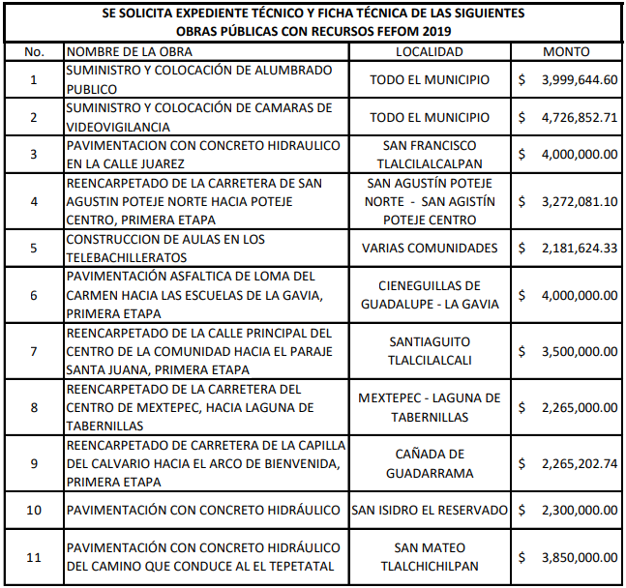

- De las constancias que integran el expediente electrónico del SAIMEX se advierte que EL SUJETO OBLIGADO dio respuesta a la solicitud de acceso a la información, en fecha nueve de septiembre de dos mil diecinueve, en los términos que a continuación se citan:
“Almoloya de Juárez, México a 09 de Septiembre de 2019
Nombre del solicitante: XXXX XXXXXXX XXXXXXX
Folio de la solicitud: 00175/ALMOJU/IP/2019

Con fundamento en el artículo 53 fracciones II, V y VI de la ley de Transparencia y Acceso a la Información Publica del Estado de México y Municipios, por este medio se hace entrega de la documental pública que atiende positivamente a su amable solicitud de información. De igual forma, hacemos oportuna la ocasión para recordarle, en términos de los artículos 176 y 177 de la Ley de Transparencia y Acceso a la Información Publica del Estado de México y Municipios, que cuenta con el término de quince días hábiles para presentar Recurso de Revisión en el supuesto caso de que la respuesta otorgada no cumpla con lo solicitado y con ello afecte o vulnere su garantía de derecho de acceso a la información. Nos reiteramos a sus apreciables órdenes.

ATENTAMENTE
C. Carlos Torres Galán”

Adjunto a su respuesta, EL SUJETO OBLIGADO remitió los archivos electrónicos que a continuación se describen:

09091901.PDF: Oficio número MAJ/DOPyDU/CFER/506/2019 suscrito por el Director de Obras Publicas y Desarrollo Urbano mediante el cual da respuesta a los requerimientos del particular.

Archivos electrónicos 09091905.PDF, 09091904.PDF, 09091903.PDF, 09091913.PDF, 09091909.PDF, 09091907.PDF, 09091906.PDF, 09091910.PDF, 09091908.PDF, 09091912.PDF y 09091911.PDF: Expediente Técnicos y Fichas Técnicas de las obras referidas en el cuadro referido en el Resultando I.

- Inconforme con la respuesta del SUJETO OBLIGADO, el veintitrés de septiembre de dos mil diecinueve, EL RECURRENTE interpuso el recurso de revisión objeto del presente estudio, el cual fue registrado en EL SAIMEX y se le asignó el número de expediente 07547/INFOEM/IP/RR/2019, en el que señaló como acto impugnado lo siguiente:

“NO SE ENTREGA INFORMACION”

Asimismo, manifestó como razones o motivos de inconformidad:

“NO SE DA RESPUESTA A LA SOLICITUD DE INFORMACION”

- El recurso de que se trata se envió electrónicamente al Instituto de Transparencia, Acceso a la Información Pública y Protección de Datos Personales del Estado de México y Municipios en fecha veintitrés de septiembre del presente año y con fundamento en el artículo 185, fracción I de la Ley de Transparencia y Acceso a la Información Pública del Estado de México y Municipios, se turnó, a través del SAIMEX, a la Comisionada EVA ABAID YAPUR, a efecto de que decretara su admisión o desechamiento.

- En fecha veintisiete de septiembre de dos mi diecinueve, atento a lo dispuesto en el artículo 185, fracciones I, II y IV de la Ley de Transparencia y Acceso a la Información Pública del Estado de México y Municipios, se acordó la admisión a trámite del referido recurso de revisión, así como la integración del expediente respectivo, mismo que se puso a disposición de las partes, para que, de considerarlo conveniente, en el plazo máximo de siete días hábiles, EL RECURRENTE realizara manifestaciones y alegatos, así como ofreciera las pruebas que a su derecho conviniera y, en el caso del SUJETO OBLIGADO exhibiera el Informe Justificado.
- De las constancias que obran en el SAIMEX, se desprende que dentro del término concedido a las partes EL RECURRENTE no presentó manifestaciones y alegatos, ni ofreció los medios de prueba que a su derecho convinieran. Por su parte EL SUJETO OBLIGADO, fue omiso en rendir el Informe Justificado correspondiente:

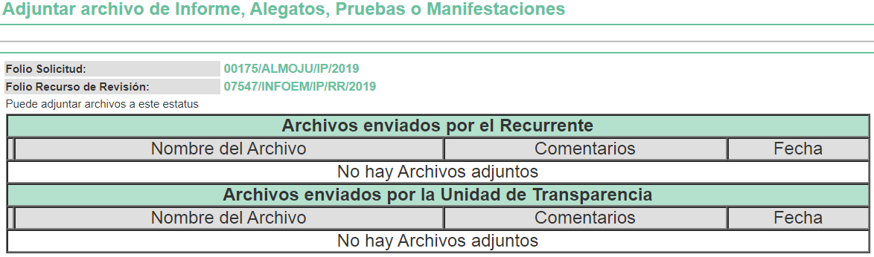

- Transcurrido el plazo señalado en el párrafo anterior y, una vez analizado el estado procesal que guardaba el expediente, en fecha seis de noviembre de dos mil diecinueve, la Comisionada Ponente acordó el cierre de instrucción, así como la remisión del mismo a efecto de ser resuelto, de conformidad con lo establecido en el artículo 185 fracciones VI y VIII de la Ley de Transparencia y Acceso a la Información Pública del Estado de México y Municipios.

- En fecha siete de noviembre de la presente anualidad, la Comisionada Ponente acordó ampliar el plazo para resolver el recurso de revisión de mérito, por un periodo de hasta quince días hábiles, de conformidad con el artículo 181 tercer párrafo de la Ley de Transparencia y Acceso a la Información Pública del Estado de México y Municipios; y

CONSIDERANDO

- Competencia. Este Instituto de Transparencia, Acceso a la Información Pública y Protección de Datos Personales del Estado de México y Municipios, es competente para conocer y resolver el presente recurso, conforme a lo dispuesto en los artículos 6, Apartado A de la Constitución Política de los Estados Unidos Mexicanos; 5, vigésimo segundo, vigésimo tercero y vigésimo cuarto, fracciones IV y V de la Constitución Política del Estado Libre y Soberano de México; 2, fracción II, 13, 29, 36, fracciones I y II, 176, 178, 179, 181, párrafo tercero y 185 de la Ley de Transparencia y Acceso a la Información Pública del Estado de México y Municipios; y 9, fracciones I y XXIV y 11 del Reglamento Interior del Instituto de Transparencia, Acceso a la Información Pública y Protección de Datos Personales del Estado de México y Municipios.

- Interés. El recurso de revisión fue interpuesto por parte legítima en atención a que fue presentado por EL RECURRENTE, quien es la misma persona que formuló la solicitud de información pública número 00175/ALMOJU/IP/2019 al SUJETO OBLIGADO.

- Oportunidad. El recurso de revisión fue interpuesto dentro del plazo de quince días hábiles contados a partir del día siguiente a aquel en que EL RECURRENTE tuvo conocimiento de la respuesta impugnada, tal y como lo prevé el artículo 178 de la Ley de Transparencia y Acceso a la Información Pública del Estado de México y Municipios, que establece:
“Artículo 178. El solicitante podrá interponer, por sí mismo o a través de su representante, de manera directa o por medios electrónicos, recurso de revisión ante el Instituto o ante la Unidad de Transparencia que haya conocido de la solicitud dentro de los quince días hábiles, siguientes a la fecha de la notificación de la respuesta.

A falta de respuesta del sujeto obligado, dentro de los plazos establecidos en esta Ley, a una solicitud de acceso a la información pública, el recurso podrá ser interpuesto en cualquier momento, acompañado con el documento que pruebe la fecha en que presentó la solicitud.

En el caso de que se interponga ante la Unidad de Transparencia, ésta deberá remitir el recurso de revisión al Instituto a más tardar al día siguiente de haberlo recibido.”

En esa tesitura, atendiendo a que EL SUJETO OBLIGADO notificó la respuesta a la solicitud de información pública el día nueve de septiembre de dos mil diecinueve; el plazo de quince días hábiles que el artículo 178 de la Ley de la materia otorga a EL RECURRENTE para presentar el recurso de revisión, transcurrió del diez de septiembre al uno de octubre de dos mil diecinueve, sin contemplar en el cómputo los días catorce, quince, veintiuno, veintidós, veintiocho y veintinueve de septiembre de dos mil diecinueve por corresponder a sábados y domingos, en términos del artículo 3, fracción X, de la Ley de Transparencia y Acceso a la Información Pública del Estado de México y Municipios; así como el dieciséis de septiembre de dos mil diecinueve correspondiente a la suspensión de labores con motivo de la celebración del Aniversario de la Independencia de México, de conformidad con el Calendario Oficial en Materia de Transparencia, Acceso a la Información Pública y Protección de Datos Personales del Estado de México y Municipios, para el año dos mil diecinueve y enero de dos mil veinte, publicado en el Periódico Oficial “Gaceta del Gobierno”, el diecinueve de diciembre de dos mil dieciocho.

En ese tenor, si el recurso de revisión que nos ocupa, se interpuso el veintitrés de septiembre de dos mil diecinueve, éste se encuentra dentro de los márgenes temporales previstos en el precepto legal citado en el párrafo anterior y, por tanto, su interposición se considera oportuna.

- Procedibilidad. Del análisis efectuado, se advierte que resulta procedente la interposición del recurso y se concluye la acreditación plena de todos y cada uno de los elementos formales exigidos por el artículo 180 de la Ley de Transparencia y Acceso a la Información Pública del Estado de México y Municipios, en atención a que fue presentado mediante el formato visible en EL SAIMEX.

- Estudio y resolución del recurso. Es así que, una vez determinada la vía sobre la que versará el presente recurso, y previa revisión del expediente electrónico formado en el SAIMEX por motivo de la solicitud de información y del recurso a que da origen, se advierte que es procedente, toda vez que se actualiza la hipótesis prevista en la fracción VIII, del artículo 179 de la Ley de la materia, que a la letra dice:

“Artículo 179. El recurso de revisión es un medio de protección que la Ley otorga a los particulares, para hacer valer su derecho de acceso a la información pública, y procederá en contra de las siguientes causas:

IX. La entrega o puesta a disposición de información en un formato incomprensible y/o no accesible para el solicitante;”

El precepto legal citado establece como supuesto de procedencia del recurso de revisión, cuando la respuesta del SUJETO OBLIGADO no satisface el requerimiento del particular en razón de que la documentación, en este caso no es posible verificar de manera correcta su contenido y por ende no colma el derecho de acceso a la información pública del RECURRENTE.

Es así que, una vez determinada la vía sobre la que versará el presente recurso, y previa revisión del expediente electrónico formado en el SAIMEX, por motivo de la solicitud de información y del recurso a que da origen, es conveniente analizar si la respuesta del SUJETO OBLIGADO cumple con los requisitos y procedimientos del derecho de acceso a la información; por lo que, en primer término debemos recordar que EL RECURRENTE solicitó al SUJETO OBLIGADO lo que a continuación se desagrega:

Ficha técnica y Expediente Técnico de las obras:

- Suministro y colocación de alumbrado público
- Suministro y colocación de cámaras de video vigilancia
- Pavimentación con concreto hidráulico en la calle Juárez
- Re encarpetado de la carretera de San Agustín Poteje norte hacia Poteje Centro, primera etapa
- Construcción de aulas en los Telebachilleratos
- Pavimentación asfáltica de loma del Carmen hacia las escuelas de la gavia, Primera etapa
- Re encarpetado de la calle principal del centro de la comunidad hacia el paraje Santa Juana, primera etapa
- Re encarpetado de la carretera del Centro de Mextepec, hacia laguna de
Tabernillas
- Re encarpetado de carretera de la Capilla del Calvario hacia el arco de bienvenida, primera etapa
- Pavimentación con concreto hidráulico San Isidro el Reservado
- Pavimentación con concreto hidráulico del camino que conduce al el Tepetatal

Precisado lo anterior, se observa que en su respuesta, EL SUJETO OBLIGADO remitió los documentos relacionados con la solicitud de mérito, manifestándose respecto de todos y cada uno de los requerimientos formulados por EL RECURRENTE pretendiendo con ello colmar el derecho de acceso la información pública de la particular.

Inconforme con dicha respuesta, EL RECURRENTE procedió a interponer el presente recurso de revisión, adoleciéndose toralmente de que no se le dio respuesta a su solicitud.

Bajo este panorama, se advierte que EL RECURRENTE si bien pareciera que no advirtió los archivos electrónicos que se encontraban adjuntos a la respuesta a la solicitud y consecuentemente no impugnó el contenido de la misma, también es cierto que el contenido de la misma no puede quedar firme ante la falta de impugnación en específico, pues no se puede afirmar que EL RECURRENTE ésta conforme con la información entregada al no contravenir la misma, cuando éste que no pudo acceder a la misma.

Así, se puede presumir que EL RECURRENTE no advirtió que en la parte superior del acuse de recibo de la respuesta se encontraba los anexos en comento, tal y como se advierte de la imagen que se inserta:

Anexos
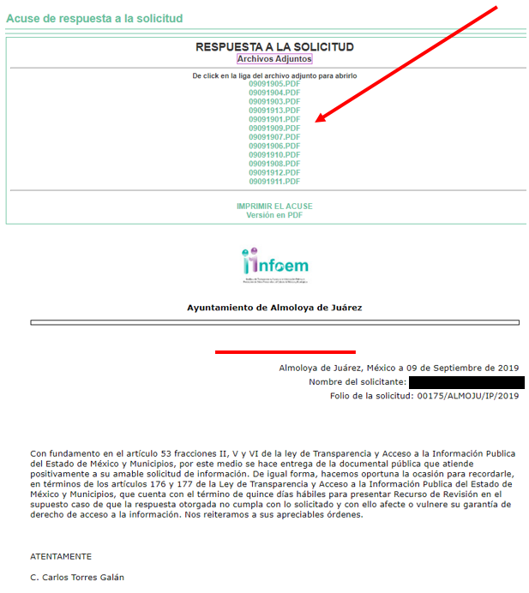

Sin embargo, como ya fue expuesto, el contenido de la respuesta que no fue impugnada no debe declararse consentida por EL RECURRENTE, aun cuando no realizó manifestaciones de inconformidad; por lo que, se debe proceder al análisis de las constancias que integran el expediente electrónico, las manifestaciones y actos con efectos jurídicos tendentes a revocar, confirmar o modificar el acto reclamado.

En ese contexto, esta Ponencia considera conveniente entrar al estudio de los rubros que integran la solicitud de mérito del hoy RECURRENTE, a fin de verificar si la respuesta del SUJETO OBLIGADO satisfizo el derecho de acceso a la información pública del particular.

Así, cabe precisar que se obvia el análisis de la competencia por parte del SUJETO OBLIGADO, para generar, administrar o poseer la información solicitada, dado que éste ha asumido la misma, en razón de lo manifestado en su respuesta, así como la información proporcionada, pues se advierte que es coincidente con la solicitada por el particular.

Es de señalar que el artículo 4, párrafo segundo de la Ley de Transparencia y Acceso a la Información Pública del Estado de México y Municipios, dispone:

Artículo 4. …
Toda la información generada, obtenida, adquirida, transformada, administrada o en posesión de los sujetos obligados es pública y accesible de manera permanente a cualquier persona, en los términos y condiciones que se establezcan en los tratados internacionales de los que el Estado mexicano sea parte, en la Ley General, la presente Ley y demás disposiciones de la materia, privilegiando el principio de máxima publicidad de la información. Solo podrá ser clasificada excepcionalmente como reservada temporalmente por razones de interés público, en los términos de las causas legítimas y estrictamente necesarias previstas por esta Ley...”

De lo anterior, se desprende, que la información generada, obtenida, adquirida, transmitida, administrada o en posesión de los Sujetos Obligados, será accesible de manera permanente a cualquier persona, privilegiando el principio de máxima publicidad de la información.

Lo anterior, conforme al artículo 12 de la Ley de la materia que establece que los Sujetos Obligados sólo proporcionarán la información que generen, recopilen, administren, manejen, procesen, archiven o conserven, que se les requiera y que obre en sus archivos y en el estado en el que se encuentre, sin que haya obligación de generarla, resumirla, efectuar cálculos o practicar investigaciones; tal y como se señala a continuación:

“Artículo 12. Quienes generen, recopilen, administren, manejen, procesen, archiven o conserven información pública serán responsables de la misma en los términos de las disposiciones jurídicas aplicables.

Los sujetos obligados sólo proporcionarán la información pública que se les requiera y que obre en sus archivos y en el estado en que ésta se encuentre. La obligación de proporcionar información no comprende el procesamiento de la misma, ni el presentarla conforme al interés del solicitante; no estarán obligados a generarla, resumirla, efectuar cálculos o practicar investigaciones.”

En síntesis, el derecho de acceso a la información pública se satisface en aquellos casos en que se entregue el soporte documental en que conste la información pública, toda vez que los Sujetos Obligados no tienen el deber de generar, poseer o administrar la información pública con el grado de detalle que se señala en la solicitud de información pública; esto es, que no tienen el deber de generar un documento ad hoc, para satisfacer el derecho de acceso a la información pública.
Como apoyo a lo anterior, es aplicable el Criterio 03-17, emitido por el Pleno del Instituto Nacional de Transparencia, Acceso a la Información y Protección de Datos Personales, que dice:

“No existe obligación de elaborar documentos ad hoc para atender las solicitudes de acceso a la información. Los artículos 129 de la Ley General de Transparencia y Acceso a la Información Pública y 130, párrafo cuarto, de la Ley Federal de Transparencia y Acceso a la Información Pública, señalan que los sujetos obligados deberán otorgar acceso a los documentos que se encuentren en sus archivos o que estén obligados a documentar, de acuerdo con sus facultades, competencias o funciones, conforme a las características físicas de la información o del lugar donde se encuentre. Por lo anterior, los sujetos obligados deben garantizar el derecho de acceso a la información del particular, proporcionando la información con la que cuentan en el formato en que la misma obre en sus archivos; sin necesidad de elaborar documentos ad hoc para atender las solicitudes de información.

Resoluciones:

• RRA 0050/16. Instituto Nacional para la Evaluación de la Educación. 13 julio de 2016. Por unanimidad. Comisionado Ponente: Francisco Javier Acuña Llamas.
• RRA 0310/16. Instituto Nacional de Transparencia, Acceso a la Información y Protección de Datos Personales. 10 de agosto de 2016. Por unanimidad. Comisionada Ponente. Areli Cano Guadiana.
• RRA 1889/16. Secretaría de Hacienda y Crédito Público. 05 de octubre de 2016. Por unanimidad. Comisionada Ponente. Ximena Puente de la Mora.”

No obstante lo anterior, es de destacar que no constituye impedimento para los Sujetos Obligados procesar, sintetizar, efectuar investigaciones o cálculos en su intensión de satisfacer el derecho de acceso a la información pública; esto es así, en atención a que el artículo 12 de la Ley de la materia, establece que los sujetos obligados tienen el deber de entregar la información pública solicitada en la forma en que la generaron, poseen o administran; sin embargo, el precepto legal en cita, no prohíbe a los sujetos obligados efectuar investigaciones, cálculos, sintetizar o procesar la información pública con el objeto de entregarla a quien la solicite; por ende, a los Sujetos Obligados les asiste la facultad potestativa de practicar investigaciones, cálculos, sintetizar o procesar la información pública a efecto de entregarla a quien la solicite a través de esta vía.

Asimismo, el artículo 24 de la Ley de la materia, señala que los Sujetos Obligados sólo proporcionarán la información pública que generen, administren o posean en el ejercicio de sus atribuciones; por consiguiente, la información pública se encuentra a disposición de cualquier persona, lo que implica que es deber de los Sujetos Obligados, garantizar a toda persona el derecho de acceso a la información pública.

En esta misma tesitura, es de subrayar que el derecho de acceso a la información pública, consiste en que la información solicitada conste en un soporte documental en cualquiera de sus formas, a saber: expedientes, reportes, estudios, actas, resoluciones, oficios, correspondencia, acuerdos, directivas, directrices, circulares, contratos, convenios, instructivos, notas, memorandos, estadísticas o bien, cualquier otro registro que documente el ejercicio de las facultades, funciones y competencias de los sujetos obligados; los que podrán estar en cualquier medio, sea escrito, impreso, sonoro, visual, electrónico, informático u holográfico, de conformidad con el artículo 3, fracción XI de la Ley de la materia, el cual dispone lo siguiente:

“Artículo 3. Para los efectos de la presente Ley se entenderá por:

XI. Documento: Los expedientes, reportes, estudios, actas, resoluciones, oficios, correspondencia, acuerdos, directivas, directrices, circulares, contratos, convenios, instructivos, notas, memorandos, estadísticas o bien, cualquier otro registro que documente el ejercicio de las facultades, funciones y competencias de los sujetos obligados, sus servidores públicos e integrantes, sin importar su fuente o fecha de elaboración. Los documentos podrán estar en cualquier medio, sea escrito, impreso, sonoro, visual, electrónico, informático u holográfico;”

Siendo aplicable, el criterio de interpretación en el orden administrativo número 0002-11, emitido por Acuerdo del Pleno del Instituto de Transparencia y Acceso a la Información Pública del Estado de México y Municipios, publicado en el Periódico Oficial del Gobierno del Estado Libre y Soberano de México “Gaceta del Gobierno” el diecinueve de octubre de dos mil once, cuyo rubro y texto dispone:

“CRITERIO 0002-11

INFORMACIÓN PÚBLICA, CONCEPTO DE, EN MATERIA DE TRANSPARENCIA. INTERPRETACIÓN SISTEMÁTICA DE LOS ARTÍCULOS 2°, FRACCIÓN V, XV, Y XVI, 3°, 4°, 11 Y 41. De conformidad con los artículos antes referidos, el derecho de acceso a la información pública, se define en cuanto a su alcance y resultado material, el acceso a los archivos, registros y documentos públicos, administrados, generados o en posesión de los órganos u organismos públicos, en virtud del ejercicio de sus funciones de derecho público, sin importar su fuente, soporte o fecha de elaboración.

En consecuencia el acceso a la información se refiere a que se cumplan cualquiera de los siguientes tres supuestos:

1) Que se trate de información registrada en cualquier soporte documental, que en ejercicio de las atribuciones conferidas, sea generada por los Sujetos Obligados;
2) Que se trate de información registrada en cualquier soporte documental, que en ejercicio de las atribuciones conferidas, sea administrada por los Sujetos Obligados, y
3) Que se trate de información registrada en cualquier soporte documental, que en ejercicio de las atribuciones conferidas, se encuentre en posesión de los Sujetos Obligados.” (Sic)

(Énfasis Añadido)

En este sentido, con relación a las obras requeridas por EL RECURRENTE en el cuadro anexo a su solicitud, se advierte que fue el propio Director de Obras Públicas y Desarrollo Urbano, quien remitió las fichas técnicas y los expedientes técnicos de las obras a ejecutarse con recursos del Programa del Fondo Estatal de Fortalecimiento Municipal del Ejercicio Fiscal 2019, los cuales son coincidentes con las descritas por el particular tratándose de 11 archivos en los que cada uno contiene el expediente y la ficha de cada una de las obras, como se ilustra a continuación:

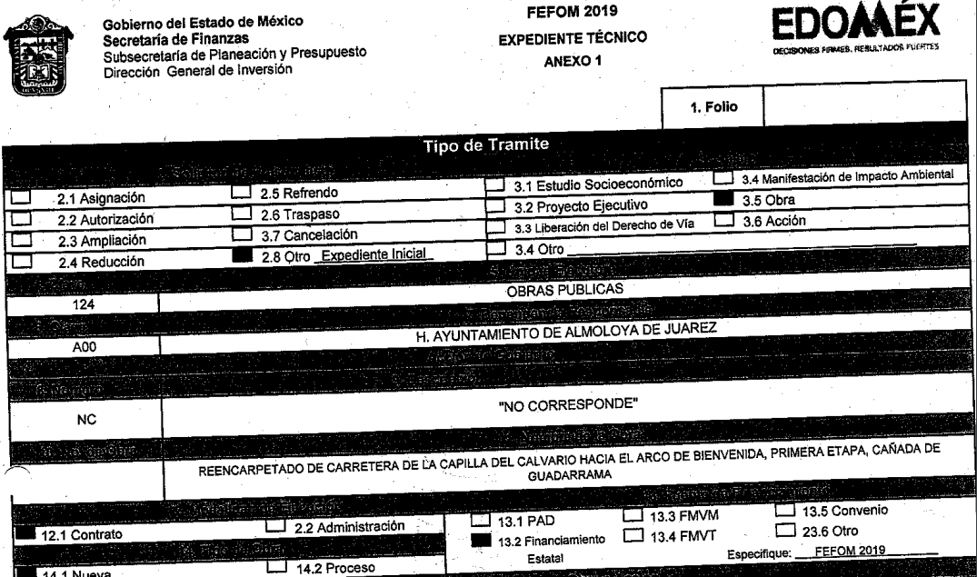

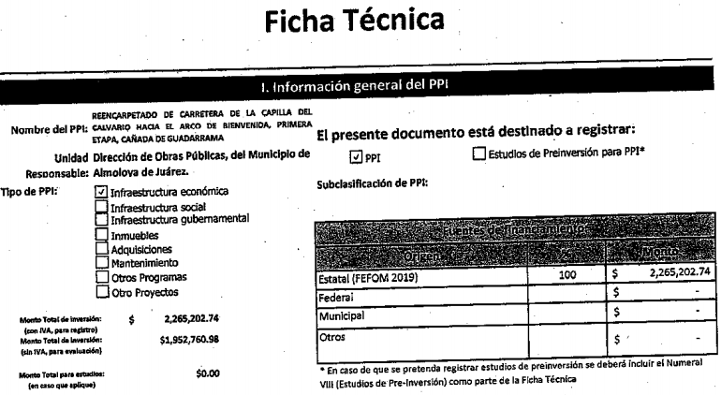

Precisado lo anterior, no se omite señalar que aun cuando pareciera que todos y cada uno de los requerimientos del particular fueron colmados a través de la respuesta, lo cierto es que el derecho de acceso a la información pública accionado por el ahora RECURRENTE no ha sido colmado puesto que el Por su parte, el artículo 53, fracciones II y V y penúltimo párrafo de la Ley en comento establecen que las Unidades de Transparencia deben recibir, tramitar y dar respuesta a las solicitudes de acceso a la información y entregar, en su caso, a los particulares la información solicitada, así como que los sujetos obligados promoverán acuerdos con instituciones públicas especializadas que pudieran auxiliarse a entregar las respuestas a solicitudes de información, en la lengua indígena, braille o cualquier formato accesible correspondiente, en forma más eficiente.

Siendo así que en todo momento EL SUJETO OBLIGADO debió procurar la atención a los principios para el Derecho de Acceso a la Información Pública, en su carácter de gratuita, veraz, confiable, oportuna, congruente, integral, actualizada, accesible, comprensible, verificable y de fácil acceso.

Al respecto, podemos advertir que EL SUJETO OBLIGADO hizo entrega de documentos que al momento de la digitalización “cortaron” parte de su contenido y si bien se advierte que este es mínimo, también lo es que en algunos casos es imposible la verificación de datos en menoscabo del derecho del RECURRENTE, como sucede en el expediente técnico de la obra denominada Reencarpetado de la calle principal del centro de la comunidad hacia el paraje Santa Juana, primera etapa, por lo que se considera viable ordenar de nueva cuenta la entrega de los documentos que adolecen de las deficiencias descritas.

Atento a lo anterior, de conformidad con el artículo 186, fracción III de la Ley de Transparencia y Acceso a la Información Pública del Estado de México y Municipios, se determina MODIFICAR la respuesta del SUJETO OBLIGADO y ordenar la entrega de la información en los términos descritos en el cuerpo de la resolución del recurso de revisión que nos ocupa.

Así, con fundamento en lo prescrito en los artículos 5, párrafos vigésimo segundo, vigésimo tercero y vigésimo cuarto, fracciones IV y V de la Constitución Política del Estado Libre y Soberano de México; 2, fracción II, 29, 36, fracciones I y II, 176, 178, 179, 181, 185, fracción I, 186 y 188 de la Ley de Transparencia y Acceso a la Información Pública del Estado de México y Municipios, este Pleno:

R E S U E L V E

PRIMERO. Resultan parcialmente fundadas las razones o motivos de inconformidad planteadas por EL RECURRENTE, en términos del Considerando QUINTO de la presente resolución.

SEGUNDO. Se MODIFICA la respuesta otorgada por EL SUJETO OBLIGADO a la solicitud de información 00175/ALMOJU/IP/2019 y se le ordena en términos del Considerando QUINTO de la presente resolución, entregue al RECURRENTE vía SAIMEX, lo siguiente:

“Los Expedientes técnicos, legibles y completos de las obras:

1. Re encarpetado de la carretera de San Agustín Poteje norte hacia Poteje Centro, primera etapa.

2. Construcción de aulas en los Telebachilleratos.

3. Pavimentación asfáltica de loma del Carmen hacia las escuelas de la gavia, Primera etapa.

4. Re encarpetado de la calle principal del centro de la comunidad hacia el paraje Santa Juana, primera etapa.

5. Re encarpetado de carretera de la Capilla del Calvario hacia el arco de bienvenida, primera etapa.

6. Pavimentación con concreto hidráulico del camino que conduce al el Tepetatal.”

TERCERO. Notifíquese al Titular de la Unidad de Transparencia del SUJETO OBLIGADO, para que conforme a los artículos 186 último párrafo y 189 párrafo segundo de la Ley de Transparencia y Acceso a la Información Pública del Estado de México y Municipios, dé cumplimiento a lo ordenado dentro del plazo de diez días hábiles, debiendo informar a este Instituto en un plazo de tres días hábiles siguientes sobre el cumplimiento dado a la presente resolución.

CUARTO. Notifíquese al RECURRENTE la presente resolución vía SAIMEX.

QUINTO. Hágase del conocimiento del RECURRENTE que de conformidad con lo establecido en el artículo 196 de la Ley de Transparencia y Acceso a la Información Pública del Estado de México y Municipios, podrá impugnar la presente resolución vía Juicio de Amparo en los términos de las leyes aplicables.

ASÍ LO RESUELVE, POR UNANIMIDAD DE VOTOS EL PLENO DEL INSTITUTO DE TRANSPARENCIA, ACCESO A LA INFORMACIÓN PÚBLICA Y PROTECCIÓN DE DATOS PERSONALES DEL ESTADO DE MÉXICO Y MUNICIPIOS, CONFORMADO POR LOS COMISIONADOS ZULEMA MARTÍNEZ SÁNCHEZ (CON AUSENCIA JUSTIFICADA); EVA ABAID YAPUR; JOSÉ GUADALUPE LUNA HERNÁNDEZ; JAVIER MARTÍNEZ CRUZ Y LUIS GUSTAVO PARRA NORIEGA; EN LA CUADRAGÉSIMA SEGUNDA SESIÓN ORDINARIA CELEBRADA EL DÍA TRECE DE NOVIEMBRE DE DOS MIL DIECINUEVE, ANTE EL SECRETARIO TÉCNICO DEL PLENO, ALEXIS TAPIA RAMÍREZ.
Zulema Martínez Sánchez
Comisionada Presidenta
(Ausencia Justificada)
Eva Abaid Yapur  Comisionada  (RÚBRICA) | José Guadalupe Luna Hernández  Comisionado  (RÚBRICA)
Javier Martínez Cruz  Comisionado  (RÚBRICA) | Luis Gustavo Parra Noriega  Comisionado  (RÚBRICA)
Alexis Tapia Ramírez
Secretario Técnico del Pleno
(RÚBRICA)

Esta hoja corresponde a la resolución de fecha trece de noviembre de dos mil diecinueve, emitida en el recurso de revisión número 07547/INFOEM/IP/RR/2019.
YSM/ATU

